附件6

县域脑血管病分级诊疗技术方案

脑血管病是一组因脑血管病变引起的脑功能障碍，具有高发病率、高死亡率和高致残率的特点，目前是我国居民最主要的死亡原因和成人致残原因之一，给社会、患者及其家庭带来沉重负担。本方案以脑血管病预防和控制为重点，围绕疾病防治的全周期，推动各县域医疗机构落实自身功能定位，改善患者的生存质量，降低疾病负担，进一步满足县域患者卫生健康服务需求。
本方案中脑血管病包括缺血性脑卒中、短暂性脑缺血发作、自发性脑内出血、动脉瘤性蛛网膜下腔出血和颅内静脉系统血栓形成。本方案适用于病情稳定、生命体征平稳的脑血管病患者。
一、县域不同医疗机构功能定位
（一）村卫生室。
开展脑血管病识别培训和健康教育，关注脑血管病高危人群，并针对情况开出健康处方（包括运动、戒烟、改变生活方式、控制血压、血糖及血脂等）。对于脑血管病恢复期居家康复的患者，承担二级预防的职责，定期随访，控制导致复发的危险因素。对疑似脑血管病急性发作或复发患者，初步评估后立即送往有救治条件的县级医院。有条件的村卫生室开展中医药健康教育和中医药早期干预工作。
（二）乡镇卫生院。
开展脑卒中识别和科学转运培训、脑血管病二级预防以及脑血管病患者筛查和管理等工作。指导培训村医开展健康教育。接收由县级医院转诊的脑血管病康复期患者，主要为诊断明确、病情稳定的恢复期患者提供治疗、康复、护理服务，具有居家康复治疗条件的脑血管病患者可出院进行居家康复治疗。熟悉县级医院的基本情况、专家特长、常用检查项目及价格，凡是接诊到疑似脑血管病急性发作或复发患者，初步评估后立即参照卒中急救地图转往具备救治条件的县级医院，避免患者盲目选择同时减少医疗开支。负责中医诊断治疗、随访评估和村级医疗机构中医药健康教育培训。
（三）县级医院。
开展急性脑梗死静脉溶栓治疗，有条件的医院也可以开展其他脑卒中适宜技术。有中医药服务能力的医院应结合患者实际情况制定规范化的中西医治疗方案。接收上级医院转诊的脑血管病恢复期患者、术后恢复期患者及危重症稳定期患者。提供规范的二级预防，进行早期检查，明确诊断，给予治疗，进行早期和持续康复治疗等。对超出自身诊疗服务能力的患者转诊至上级医疗机构。已加入县域医疗共同体（以下简称“县域医共体”）的社会办医疗机构可在牵头医院统筹下参照本技术方案执行。
二、分级诊疗服务路径
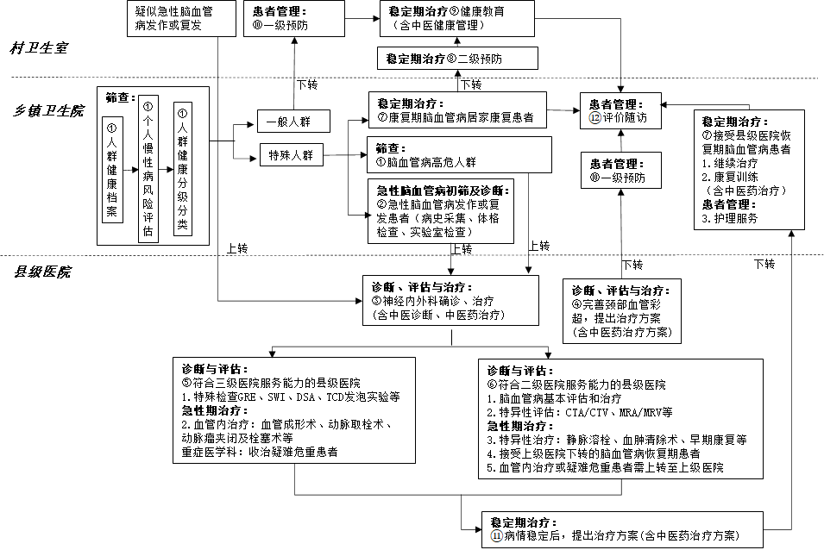
图1县域脑血管病分级诊疗临床路径
注：①-⑫的具体内容对应文中相应编号的内容
三、双向转诊标准
（一）村卫生室上转至乡镇卫生院标准。
脑血管病患者如发现血压、血糖、血脂等脑血管病危险因素明显异常或控制不佳，或出现二级预防药物不良反应。
（二）村卫生室上转至县级医院标准。
1.初诊疑似急性脑血管病发作患者。
2.病情轻度急性加重且经过药物及对症治疗不能缓解，或中重度急性加重患者。
（三）乡镇卫生院上转至县级医院标准。
1.脑血管病症状经常规治疗不能缓解，病情恶化，出现新发症状体征或原有症状体征加重患者：
（1）出现新的脑血管病症状体征加重，如偏瘫、失语、吞咽障碍等加重。
（2）经二级预防药物治疗后，脑血管病患者的高血压、糖尿病、血脂异常等危险因素难以控制。
（3）脑血管病患者经二级预防药物治疗后出现难以处理的不良反应，如出血性病变、肝肾功能异常、肌酶持续性升高等。
（4）有中医药治疗需求而乡镇卫生院不能提供相应服务者，或者中医药治疗效果不佳者。
2.诊断明确、病情平稳的脑血管病患者每半年应由专科医师进行一次全面评估（具体评估指标参见《中国缺血性脑卒中/短暂性脑缺血发作二级预防指南》），对治疗方案进行评估和优化。
（四）由县级医院上转至上级医院标准。
对疑难或危重的脑血管病患者，出现以下任一情况，应当及时上转至上级医院救治：
1.经县级医院积极治疗后病情仍持续恶化。
2.严重合并症患者（如心力衰竭、呼吸衰竭、肝肾功能衰竭、严重电解质紊乱等）根据患者病情及县级医院救治条件，酌情决定。
3.需要进一步调整治疗方案；需要有创检查及治疗，包括颅脑血管数字减影血管造影术（digital subtraction angiography，DSA）检查、血运重建术、血管畸形手术及其他颅脑手术等。
4.病因未明，经评估需转上级医院进一步筛查病因的患者。
5.有中医药治疗需求而县级医院不能提供相应服务者，或者中医药治疗效果不佳者。
（五）县级医院下转至乡镇卫生院标准。
1.急性脑血管病恢复期、病情平稳并启动恢复期治疗方案的患者。
2.诊断和治疗方案已明确的脑血管病患者，需要调整用药剂量和监测病情。
3.诊断明确、中医药治疗方案确定、病情稳定的患者。
（六）乡镇卫生院下转至村卫生室标准。
1.诊断明确、治疗方案确定、合并症控制良好的脑血管病稳定期患者及终末期脑血管病患者（安宁疗护）。
2.诊断明确、已确定中医辨证治疗方案、病情稳定的患者。
四、患者筛查、诊断与评估
（一）一般人群及脑血管病恢复期筛查。（①）
对于一般人群建议每6个月筛查血压、血糖和生活方式，为辖区40岁以上居民建立健康档案，完成个人慢病风险评估，一旦同时具备三个以上因素（包括年龄、遗传因素、高血压、糖尿病、血脂异常、心房颤动、不良生活方式、超重或肥胖和高同型半胱氨酸血症等），视为脑卒中高危人群，则需建议其至县级医院行颈动脉血管超声检查。对于脑血管病恢复期居家康复者，建议每3个月随访危险因素控制情况及药物服用情况。
（二）急性脑血管病初筛及诊断。
1.急性脑血管病初筛流程。（②③④⑤⑥）
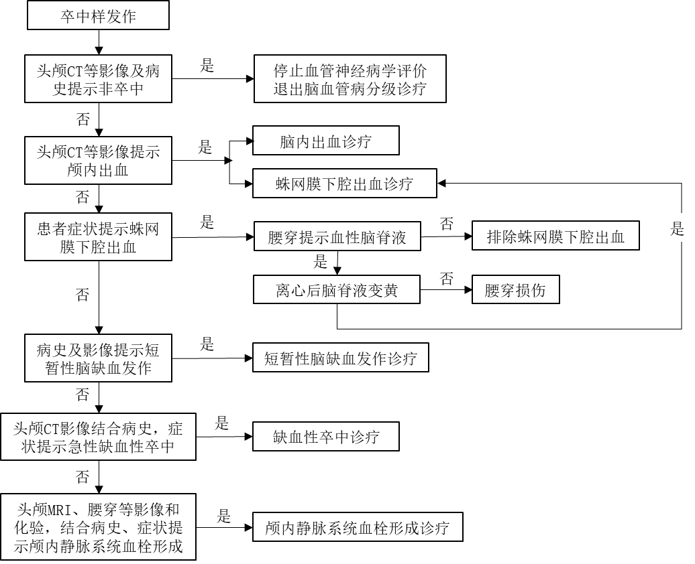
图2 急性脑血管病初筛流程
2.脑血管病急性期评估。（②③④⑤⑥）
（1）病史采集。（②）
1）病史：重点询问症状出现的时间，若患者于睡眠中起病，应以患者表现正常的最后时间作为起病时间。同时询问神经症状发生及进展特征。
2）既往史：了解有无高血压、糖尿病、血脂异常、心房颤动、脑血管病、冠状动脉粥样硬化性心脏病（以下简称冠心病）、心力衰竭、外周血管病、睡眠呼吸暂停等病史。
3）个人史：生活方式（饮食、酒、烟等），女性妊娠史，体力活动，用药史等。
4）家族史：询问高血压、糖尿病、冠心病、脑卒中及其发病年龄等家族史。
5）社会心理因素：了解家庭、工作、个人心理、文化程度等社会心理因素。
（2）体格检查。（②）
1）评估气道、呼吸和循环功能后，立即进行一般体格检查和神经系统检查。
2）用卒中量表评估病情严重程度。美国国立卫生研究院卒中量表（the National Institutes of Health Stroke Scale，NIHSS），是目前国际上最常用量表。
（3）实验室检查。（②③④⑤⑥）
1）常规检查项目（②）：快速血糖、血常规、凝血功能、肝肾功能、电解质等。
2）必要时检查（③④⑤⑥）：妊娠试验、腰穿（疑似蛛网膜下腔出血而CT未显示或疑似卒中继发于感染性疾病）、易栓症等。
（4）靶器官功能损害评估。（③④⑤⑥）
根据患者病情选择以下检查项目：
1）脑实质病变与血管病变评估。
a）脑实质病变检查：平扫CT、平扫MRI基本序列、有条件者行水抑制成像、梯度回波、磁敏感加权成像（susceptibility weighted imaging，SWI）。
b）血管病变检查：包括颈动脉血管超声、经颅多普勒（transcranial doppler，TCD）、磁共振脑血管成像（MR angiography，MRA，MR venography，MRV）、CT血管成像（CT arteriography，CTA，CT venography，CTV）和DSA等。
c）侧支循环代偿及脑血流储备评估。
2）心脏功能评估。
a）心脏节律：12导联心电图、24h动态心电图监测（Holter）或更长时相心电监测。
b）心脏结构：经胸超声心动图、发泡试验。
c）血压监测：常规血压监测和24h动态血压监测。
3）外周血管评估：下肢血管超声。
4）其他：胸片或胸CT、脑电图（疑似痫性发作时）。
3.脑血管病的诊断标准（参照中华医学会神经病学分会和中华医学会神经病学分会脑血管病学组指南共识专家委员会制定的各类脑血管疾病诊断要点）。
（1）急性缺血性脑卒中（急性脑梗死）诊断标准。
1）急性起病。
2）局灶神经功能缺损（一侧面部或肢体无力或麻木，语言障碍等），少数为全面神经功能缺损。
3）症状或体征持续时间不限（影像学显示有责任缺血性病灶时），或持续24h以上（缺乏影像学责任病灶时）。
4）排除非血管性病因。
5）脑CT/MRI排除脑出血。
（2）短暂性脑缺血发作诊断标准。
由血管原因所致脑、脊髓或视网膜缺血引起的短暂性、局限性神经功能障碍，不伴有急性梗死。
（3）自发性脑内出血诊断标准。
1）急性起病。
2）局灶神经功能缺损症状，少数为全面神经功能缺损，常伴有头痛、呕吐、血压升高及不同程度意识障碍。
3）头颅CT或MRI显示出血灶。
4）排除非血管性脑部病因。
（4）蛛网膜下腔出血诊断标准。
1）突然出现，迅速达到最剧烈程度的持续性头痛。
2）可伴有下列一个或多个症状、体征：恶心、呕吐、颈项强直、畏光、短暂性意识丧失或局灶性神经功能障碍（包括脑神经麻痹）。
3）CT可见沿着脑沟、裂、池分布的出血征象，脑脊液检查呈均一血性。
（5）颅内静脉系统血栓形成。
1）临床表现：临床表现复杂多样，主要取决于血栓的性质、大小及部位等。可出现急性或反复发作的头痛、视物模糊、视盘水肿、眼球突出和活动受限、一侧肢体的无力和感觉障碍、失语、偏盲、痫性发作、孤立性颅内压增高综合征，或不同程度的意识障碍或精神障碍，可伴或不伴发热。
2）检查检验：D-二聚体可升高，脑脊液可存在异常，易栓症筛查可异常。
影像学检查：
a）CT检查：平扫时可看到的束带征、高密度三角征；增强扫描可见到空三角征（Delta征）。间接征象包括脑室变小、脑白质低密度、静脉性脑梗死（包括出血性梗死和非出血性梗死）、条索状高密度影等。
b）MR平扫时可直接显示颅内静脉和静脉窦血栓，以及继发于血栓形成的各种脑实质损害。
c）CTV、MRV、DSA直接显示静脉窦血栓累及的部位、范围和程度。
（三）脑血管病的中医诊断与评估。（③）
遵循“四诊合参”原则，重点进行病史、中医症状与体征、舌脉诊等综合信息采集，综合评估患者病情。参照中华中医药学会2019年制定的《中西医结合脑卒中循证实践指南》、中华医学会2021年制定的《缺血性卒中基层诊疗指南（实践版·2021）》进行中医诊断和辨证。
五、患者治疗
（一）稳定期治疗。（⑦⑧⑨⑪）
1.治疗目标。
稳定期脑血管病患者的治疗目标是：减轻患者功能上的残疾，提高患者的生活质量，加速脑卒中的康复进程，降低潜在的护理费用，节约社会资源；降低脑卒中复发，有效的干预危险因素，针对高风险人群进行精准治疗管理，减少病死率。
2.健康生活方式及危险因素控制。（⑨）
（1）合理膳食，低盐（每天<6g盐），低脂饮食，若合并糖尿病，需糖尿病饮食。
（2）控制肉类食物（减少红肉类至每周最多1～2次）。
（3）增加蔬菜和水果摄入（每天>400g蔬菜+水果）。
（4）控制体重，适当运动，每周体育锻炼≥3次、且每次≥30min，并坚持形成习惯。
（5）戒烟限酒，不要吸烟，避免接触二手烟。
（6）避免过量饮酒（男性<20g酒精/日，女性<10g酒精/日）。
（7）保持心理平衡，必要时进行心理健康教育及健康疏导。
（8）中医辨证调养。
3.在县级医院住院的脑血管病患者进入恢复期可转至乡镇医院继续治疗、康复和护理。具有居家康复指征恢复期脑血管病患者可出院社区或居家康复（⑨）。
4.对于居家康复的脑血管病患者根据危险因素控制情况调整二级预防药物，村医每周指导康复训练（⑦⑧）。
5.对于具有脑血管病危险因素的非脑血管病者进行一级预防控制危险因素（⑩）。
（二）急性期治疗。（③④⑤⑥）（符合二级医院服务能力和三级医院服务能力的县级医院）
脑血管病急性加重期可能导致各种神经功能障碍，患者常以突然出现一侧肢体（或面部）无力或麻木、言语不清或理解困难及意识障碍等症状加重就诊，尤其强调早期诊断、早期治疗及早期康复。随着医学科学的进步，中西医在急性加重期治疗方面的临床研究均取得了较大进展。
1.急性缺血性脑卒中。（③④⑤⑥）
（1）一般治疗。
尽早收入县级医院卒中中心，密切监测各项生命体征，支持治疗。
（2）特异性治疗。
1）再灌注治疗。
a）静脉溶栓治疗：符合静脉溶栓治疗的患者，在时间窗内应尽快启动静脉溶栓工作（⑥）。
b）血管内介入治疗：符合三级医院服务能力的县级医院的卒中中心，有取栓指征时应尽快实施（⑤），否则尽快转至上级医院。
2）抗血小板药物治疗：无禁忌证的患者，应在发病后尽早给予抗血小板药物治疗（⑥）。
（3）其他治疗：根据患者病情，给予抗凝、降纤、扩容、其他改善脑血循环药物、神经保护和中医中药治疗（③⑥）。
（4）急性期并发症的处理：常见并发症包括脑水肿、颅内压增高、梗死后出血、癫痫、吞咽困难、肺炎、排尿障碍与尿路感染、深静脉血栓形成（deep venous thrombosis，DVT）和肺栓塞、消化道出血等，需进行对症处理（③⑤⑥）。
2.短暂性脑缺血发作。
（1）风险评估及干预时机。
对疑似短暂性脑缺血发作患者应早期行ABCD2评分（②），如果患者在症状发作72h内出现以下情况之一者，建议二级或三级医院诊治：1）ABCD2评分≥4分；2）ABCD2评分0～3分，但不能保证2天内能在门诊完成系统检查的患者；3）ABCD2评分0～3分，并有其他证据提示症状由局部缺血造成。
（2）急性期治疗。
1）药物治疗。
a）抗血小板治疗：对于非心源性短暂性脑缺血发作患者，应当根据患者危险因素、耐受性、治疗费用等首选制订个体化抗血小板药物治疗方案（⑥）。
b）抗凝治疗：心源性短暂性脑缺血发作患者，应首选抗凝治疗，包括口服华法林和新型口服抗凝剂。根据患者个体化因素确定药物治疗方案（⑥）。
3.自发性脑内出血。
（1）内科治疗（③⑥）。
1）一般治疗。包括早期持续生命体征监测、神经系统评估、心肺监护等。
2）控制血压。降压目标值通常为160/90mmHg。急性脑出血患者，收缩压>220mmHg时，应积极使用静脉降压药物降低血压；收缩压>180mmHg时，可使用静脉降压药物控制血压，根据患者临床表现调整降压速度。
3）控制血糖。监测血糖，将血糖控制在正常水平。
4）药物治疗。由于止血药物治疗脑出血临床疗效尚不确定，且可能增加血栓栓塞的风险，不推荐常规使用。
5）针对病因治疗（⑤⑥）。
6）并发症治疗。主要包括颅内压增高的管理、癫痫发作、DVT和肺栓塞的防治。
（2）外科治疗（③⑤⑥）。
1）脑实质出血。应根据患者病情个体化选择外科手术或微创手术治疗，不推荐无选择地使用外科或微创手术。
2）脑室出血。目前缺乏手术治疗脑室内出血的循证医学证据。
3）脑积水。对伴有意识障碍的脑积水患者可行脑室引流术，以缓解颅内压增高。
4.蛛网膜下腔出血。（③⑤⑥）
（1）一般治疗。
1）推荐将患者收入卒中中心或重症监护室，密切监测生命体征和神经系统体征的变化，保持气道通畅。避免患者用力及情绪波动，保持大便通畅。
2）降低颅内压：主要使用脱水剂如甘露醇、甘油果糖等。
3）对症支持治疗：维持水电解质平衡，给予富含蔬菜的饮食，加强护理，预防尿路感染和吸入性肺炎。
（2）防治并发症。主要包括预防再出血、防治血管痉挛、处理脑积水、防治癫痫、处理低钠血症和低血容量。
（3）其他：中医中药治疗。
5.颅内静脉系统血栓形成。（③⑤⑥）
（1）一般治疗。
1）推荐将患者收入卒中中心或重症监护室，密切监测生命体征和神经系统体征的变化。
2）降低颅内压：主要使用脱水剂如甘露醇、甘油果糖等。
3）保护视神经：伴有进展性视力降低的严重颅内高压患者应紧急处理，必要时手术治疗。
4）抗癫痫治疗：首次癫痫发作伴有脑实质损害时，应尽早使用抗癫痫药物控制癫痫发作，不建议常规预防性使用抗癫痫药物。
5）对症支持治疗：维持水电解质平衡，预防尿路感染和吸入性肺炎。
（2）病因治疗。积极治疗病因，感染性血栓应及时足量足疗程使用敏感抗生素治疗；原发部位化脓性病灶必要时可行外科治疗，彻底清除感染源。
（3）抗凝和溶栓治疗。
1）对于无抗凝禁忌的颅内静脉和静脉窦血栓形成（cerebral venous sinus thrombosis，CVST）患者应尽早进行抗凝治疗。并发少量颅内出血和颅内压增高的CVST患者，并不是抗凝治疗的绝对禁忌证。
2）急性期后应继续口服抗凝药物，控制国际标准化比值（international normalized ratio，INR）2～3之间，根据患者血栓形成倾向和复发风险确定疗程。
3）经足量抗凝治疗无效，且无颅内出血的重症患者，在有相应治疗能力的医院，可在监护条件下慎重实施局部溶栓治疗。
6.早期和持续的康复治疗（⑥）：有康复指征的脑血管病患者尽快请康复科会诊，24h内完成康复评估，尽早开始康复治疗。应根据脑血管病的病因和发病机制制订个体化的康复治疗计划。
7.二级预防（⑦⑧⑩⑫）：县级医院设立脑血管病随访门诊，由脑心健康管理师等对出院后3月、6月、1年的患者进行随访，以后每年进行至少一次随访。随访内容：3个月及6个月（神经功能及康复评价、药物服用情况、血液学指标），出院1年（同前，加头CT及颈部血管超声及TCD）。
（三）中医药治疗。（③④⑦⑪）
根据具体病情，参照中华中医药学会2019年制定的《中西医结合脑卒中循证实践指南》、中华医学会2021年制定的《缺血性卒中基层诊疗指南（实践版·2021）》，根据患者辨证分型合理选择中药和中医非药物疗法。
六、患者管理
脑血管病患者的全程管理需要多学科合作，涉及初步识别、急诊救治、住院管理、手术治疗、康复治疗、长期随访、生活方式干预、健康教育、患者自我管理等全程规范化管理。
（一）医疗机构管理。（⑦⑩⑫）
1.医疗机构应对脑血管病患者进行管理，以控制脑血管病发作，预防并发症，降低住院率、致残率及致死率。
（1）成立脑血管病管理团队：由神经内科、神经外科、急诊科、康复科、影像科、护士、药师、营养师等组成，团队中应有中医类别医师。鼓励设立脑心健康管理师专岗开展健康宣教和康复指导、随访管理等工作。
（2）逐步建立脑血管病随访制度，由村卫生室、乡镇卫生院建立患者健康档案和专病档案，及时做好电子信息登记和报告工作，并与居民健康档案相衔接，确保健康档案随患者转移。有条件的医院可设立脑血管病专病门诊。
（3）出院计划和随访方案应根据患者病情进行个体化制定，比如药物治疗患者每月随访一次，手术患者根据手术类型定期随访，可采取门诊随访、社区上门随访和电话随访等多种形式进行（⑫）。
（4）随访内容：脑血管病是否复发，是否规范化药物及康复治疗，药物和（或）手术治疗安全性及有效性，接受中医药治疗的患者，定期评估其症候群的变化（⑫）。
（5）患者教育及康复管理：进行脑血管病早期预防的健康宣教，提高患者的依从性及自我管理能力，做好脑血管病精准康复治疗，降低其致残率及致死率（⑦）。
（6）中医健康管理：进行中医健康状态评估，帮助患者了解脑血管病防治的基本中医药知识，指导患者选择个体化中医康复方案。
2.充分发挥信息化支撑作用。加强信息化建设，推进互联网等技术在县域分级诊疗中的应用，逐步统筹县域电子健康档案和电子病历设计规范，推动实现县域医共体内转诊患者信息的互联互通、检查资料共享和结果互认。
（二）患者自我管理。
鼓励成立自我管理小组等互助组织，通过多种手段与其他患者交流经验。在专业人员的指导下，认识脑血管病的危害，知晓脑血管病常见症状和防治知识，提高防治知识知晓率。学习如何调整饮食、戒烟限酒、适当运动、保持心情愉快等保健知识，增强防治脑血管病的主动性及药物治疗的依从性，提高与医师沟通的能力和紧急情况下寻求医疗帮助的能力，提高医嘱执行率、干预行为知晓率，提高健康管理效果。

